**What is RabbitMQ?**

비동기 작업 큐 “메시지 브로커”

메시지 큐에는 RabbitMQ, AvtiveMQ, ZeroMQ, Kafaka 등이 대표적

#AMQP : 클라이언트가 메시지 미들웨어 브로커와 통신할 수 있게 해주는 메세징 프로토콜

얼랭으로 AMQP를 구현한 메시지 브로커가 바로 RabbitMQ!!!

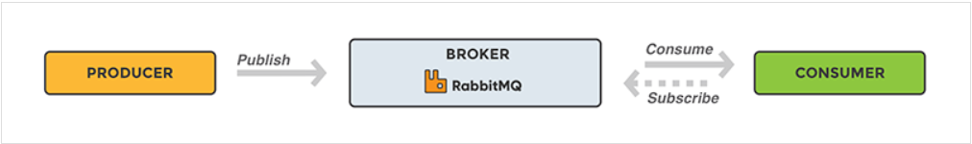

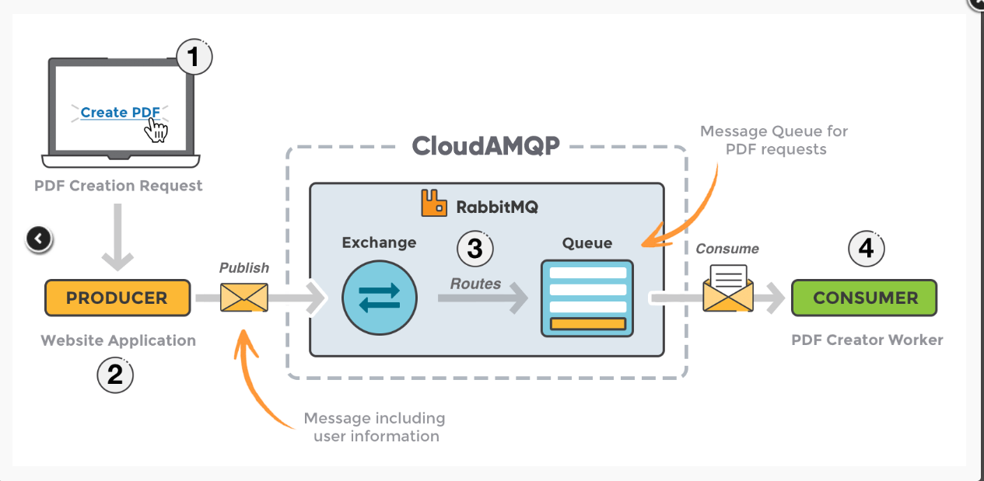

AMQP 에는 네트워크에 문제가 있거나, 메시지를 처리하지 못하는 경우를 대비해 2가지 수신 확인 모델을 갖추고 있다.

1. 컨슈머가 가져가면 브로커에게 통지한 후 브로커가 큐에서 메시지 삭제
2. 브로커가 전달하면 삭제

**바인딩 방법**

간단하게 목적지 Queue 이름만으로도 Binding 을 추가할 수 있고, 일부 Exchange type 에 따라 routing key 를 지정해서 메시지를 필터링 한 후 지정한 Queue 로 보내도록 정의할 수 있다.

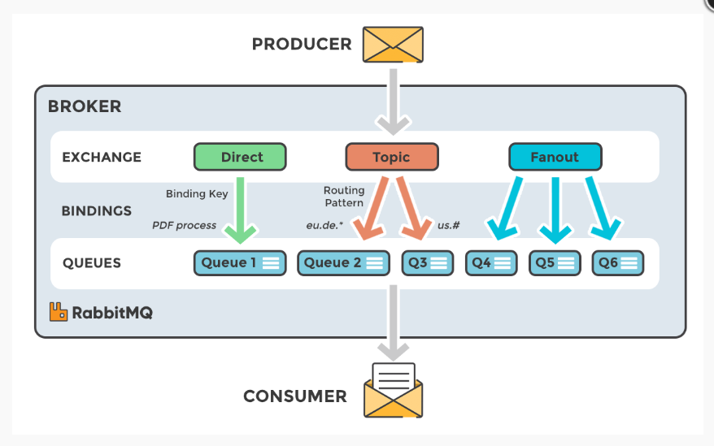

**RabbitMQ 용어**

* Vhost(virutal host)
  + Virtual Host를 통해서 하나의 RabbitMQ 인스턴스 안에 사용하고 있는 Application을 분리할 수 있습니다.
* Connection
  + 물리적인 TCP Connection, HTTPS -> TLS(SSL) Connection을 사용
* Channel
  + 하나의 물리적인 Connection 내에 생성되는 가상의 Connection
  + Consumer의 process나 thread는 각자 Channel을 통해 Queue에 연결 될 수 있습니다.

Why?왜쓰는데??

응답시간이 지연되는 많은 양의 프로시져들이 들어올 때 빨리 응답을 주기 위해 사용.

또한 멀티 컨슈머에게 메시지 분배가능, 작업